SANDRA TERRILE
Nata a Camogli, si è avvicinata alla musica suonando il corno presso la -Società Filarmonica G. Rossini di Recco. In giovanissima età ha iniziato lo studio del canto lirico con il M° Paolo Bettini. Dopo una lunga interruzione ha ripreso lo studio seguendo, nel corso degli anni, i consigli dei soprani Celestina Casapietra, Sandra Pacetti e del basso Riccardo Ristori. Collabora in qualità di solista con varie formazioni strumentali e vocali.

PIERGIORGIO BENVENUTO
Nato a S. Margherita Ligure si e’ diplomato in Tromba nel 1980 presso il Conservatorio di Musica “N. Paganini “ di Genova sotto la guida del Prof. G. Riotti. Si e’ in seguito perfezionato con famosi maestri quali A. Ghitalla (1° tromba dell’Orchestra Sinfonica di Boston) , A.Scherbaum (1° tromba dell’Orchestra Filarmonica di Berlino),P.Thibaud (1° tromba dell’Orchestra Nazionale Francese),V. Beltrami (1°Tromba dell’ Orchestra del Teatro Comunale di Bologna ) , G. Metrailler (1° tromba dell’Orchestra della Svizzera Romanda) e con l’illustre didatta M° L. Secchi . Ha collaborato in più occasioni con orchestre sinfoniche e da camera, esibendosi anche come solista.
Attualmente alterna l’attività concertistica a quella didattica: si esibisce stabilmente con diverse formazioni cameristiche ( dal Duo al piccolo Ensemble) e soprattutto in duo con il M° A. Magnasco col quale ha avuto modo di eseguire , in prima assoluta , brani di compositori contemporanei come quelli del M° L. Gianni e del M° S. Notarbartolo.
E’ insegnante di Tromba presso la sezione sperimentale della Scuola Media Statale “ G.B.Rossi” di S.Margherita Lig. (GE).

GUIDO IOTTI
Nato a Genova, ottiene il Diploma di Organista e Maestro di Coro (1976) presso l’Istituto Diocesano di Musica Sacra. In seguito, ultima gli studi superiori e ottiene il Diploma di Organo e Composizione Organistica (1982) con F.Dellepiane, ed il Diploma di Clavicembalo (1985) con A. Bellasich Ghersi, presso il Conservatorio di Musica "N. Paganini" di Genova. Ha frequentato numerosissimi corsi di perfezionamento alla Schola Cantorum di Basilea, alla Norddeutsche Orgelakademie Amburgo), all’Accademia di Musica Italiana per Organo di Pistoia, all’Academie Internationale d’Orgue de J.S.Bach de Porrentruy, e in altre parti d’Europa, con M. Radulescu, H. Vogel, J.B. Christensen, E.Kooiman, L.F.Tagliavini, M.Torrent.
Svolge attività concertistica come solista di organo e clavicembalo in Italia, Austria, Spagna, Francia, Svizzera, Germania ed America. Ha registrato per la Radio Nacional de España (“Radio Clásica” RNE-2, RNE-4), Catalunya Música , la RAI-3 e Radio Televisione Messicana.
Dal 2002 è richiesto come professore di Repertorio Strumentale specifico d’Organo presso l’Escola Superior de Música de Catalunya, a Barcelona (Spagna).
PROGRAMMA:

LETTURA AGOSTINIANA

Georg Friedrich Händel (1685-1759)

Concerto n. 10 in re minore (HWV 328)

I Ouverture, per Organo

"Rejoice greatly, O daughter of Zion"

dal Messiah (HWV 56)
per Soprano, Tromba e Organo

II-III Air (Lentement) - Allegro, per Organo

"He shall feed His flock like a shepherd"

dal Messiah

per Soprano, Tromba e Organo

LETTURA AGOSTINIANA

Georg Friedrich Händel

- Suite in Re Maggiore (HWV 341)

per Tromba e Organo

(Ouverture – Allegro – Aria – Bourrée – March)

Aria (HWV 468)

per Organo

"Eternal Source of Light Divine" (HWV 74) per Soprano, Tromba e Organo

IV-V Allegro – Allegro Moderato, per Organo

"Let the bright Seraphin" (HWV 57) per Soprano, Tromba e Organo

L’ORGANO DELLA MADONNETTA:

STORIA E RESTAURO
Lo strumento è stato costruito in due tempi: il Grand’Organo è opera di Lorenzo Roccatagliata (S. Margherita Ligure, 1732-33), in seguito Carlo Giuliani (Genova, 1844) lo ha ampliato e ha aggiunto l’organo positivo. Esso ha mantenuto la sua struttura originale, essendo stato oggetto di interventi parziali. La tribuna dell’Organo proviene dal convento degli agostiniani scalzi di Albisola Superiore, mentre la cassa è ornata da due statue lignee costruite dall’intagliatore De Negri: sia la cantoria che la cassa sono riccamente scolpite e indorate. Nell’archivio conventuale si conserva copia del contratto stipulato con il Roccatagliata (importo Lire 1.850).
Il restauro, effettuato in laboratorio, è durato due anni (aprile 2010 – marzo 2012) e ha interessato tutte le componenti dello strumento: rimessa in forma di tutte le canne, smontaggio e risanamento del somiere, ventilabri, pettini e stecche di registro, consolle a finestra, registri; ricostruita la pedaliera in ciliegio, nuovo elettroventilatore.

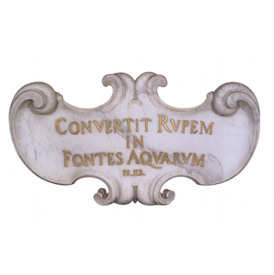
LE LIBERE OFFERTE RACCOLTE SARANNO DEVOLUTE AL SANTUARIO DELLA MADONNETTA E DESTINATE interamente alla PROMOZIONE delle attività musicali presso il Santuario E A INTERVENTI DI MANUTENZIONE DELL’ORGANO ROCCATAGLIATA-GIULIANI RESTAURATO DAI FRATELLI MARIN CON IL FINANZIAMENTO DELLA COMPAGNIA DI SAN PAOLO.

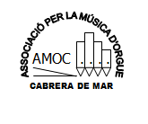

Associació per la Música d’Orgue
Cabrera de Mar

Santuario

della Madonnetta

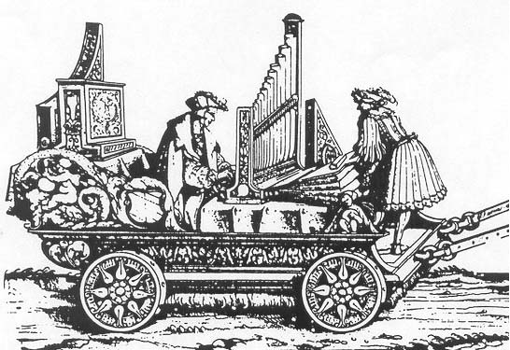

Associazione Musicale
Schola Cantorum S. Stefano

Corale S. Stefano

Associazione Musicale
Laetetur Cor

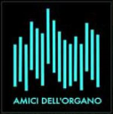

Associazione
Amici dell’Organo di Alessandria

Note d'Organo
alla Madonnetta

Ottava Edizione

Santuario

della Madonnetta

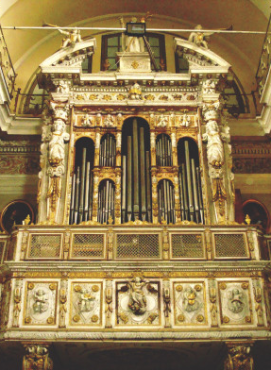

Concerto di Natale
Musiche di G. F. Händel

Trio Barocco

Soprano: Sandra Terrile
Tromba: Pier Giorgio Benvenuto
Organo: Guido Iotti

Domenica 15 Dicembre 2019
ore 18

Santuario della Madonnetta, Genova

***************************************************

PROSSIMO APPUNTAMENTO:

Primavera 2020

***************************************************

